CENU APTAUJA
“Attīstošs kluču konstruktors”

Informācija par pasūtītāju:
Nosaukums: | Ropažu novada pašvaldība
Reģistrācijas numurs: | 90000067986
Juridiskā adrese: | Institūta iela 1a, Ulbroka, Stopiņu pagasts, Ropažu novads, LV-2130
Iestādes Kontaktpersona: | Valentīna Čerņeja, valentina.cerneja@edu.ropazi.lv
Iestādes Kontakttālrunis: | +371 67995629
Cenu piedāvājumu sūtīt uz e-pasta adresi: | cenu.aptaujas@ropazi.lv
Piedāvājumu iesniegšanas termiņš: | Līdz 13.12.2024 plkst. 11:00

Cenu aptaujas mērķis – noskaidrot zemāko cenu piedāvājumu.
Līgums tiks slēgts ar pretendentu, kura iesniegtais cenu aptaujas piedāvājums ir atbilstošs un ar zemāko piedāvāto cenu.
Informācija par rezultātu tiks izsūtīta elektroniski.

Informācija par priekšmetu:
Pakalpojuma adrese: | Gaujas iela 2, Vangaži, Ropažu novads, LV-2136
Priekšmets: | Attīstošs kluču konstruktor, LEGO Education komplekts SPIKE Essential vai ekvivalents.
Līguma izpildes laiks: | Līdz 2024.gada 16.decembrim.  Līguma izpildes laiks tiks precizēts, abpusēji vienojoties ar pretendentu.
Izmaksas, kas jāiekļauj cenā: | cenā jāiekļauj visas ar preces iegādi un piegādi saistītās izmaksas u.c.

PIETEIKUMS DALĪBAI CENU APTAUJĀ

CENU APTAUJAS NOSAUKUMS: “Attīstošs kluču konstruktors”

Informācija par pretendentu:
Pretendenta nosaukums:
Reģistrācijas numurs:
Juridiskā adrese:
Bankas rekvizīti (bankas nosaukums, bankas konta Nr.):
Vadītāja vai pilnvarotās personas amats, vārds un uzvārds:
Kontaktpersona:
Kontakttālrunis:
E-pasta adrese:

PRETENDENTA PIETEIKUMS

Prasības |  | Pretendenta piedāvājums, apraksts, ražotājs, modelis u.c. informācija atbilstoši prasībām
Tehniskā specifikācija: | Attīstošs kluču konstruktora komplekts,  LEGO Education komplekts SPIKE Essential vai ekvivalents.  Paredzēts sākumskolas vecuma bērniem (no 6 gadu vecuma)  - Komplektā ir 449 klucīšu detaļas un rezerves elementi intuitīvai un vienkāršai būvēšanai.  - Iekļauti 2 mazie motori, krāsu sensors, krāsaina 3x3 gaismu matrica un viedais mazais centrmezgls ar 2 I/O portiem, Bluetooth savienojamību, 6 asu žiroskopu un atkārtoti uzlādējamu litija jonu akumulatoru ar micro USB uzlādes un savienojuma portu.  - Izturīga glabāšanas kārba un šķirošanas paplāte  - Uz Scratch bāzes veidotā programma SPIKE, kurā pieejamas vecumam atbilstošas programmēšanas iespējas ar vizuāliem un teksta blokiem.  Materiāls: plastmasa  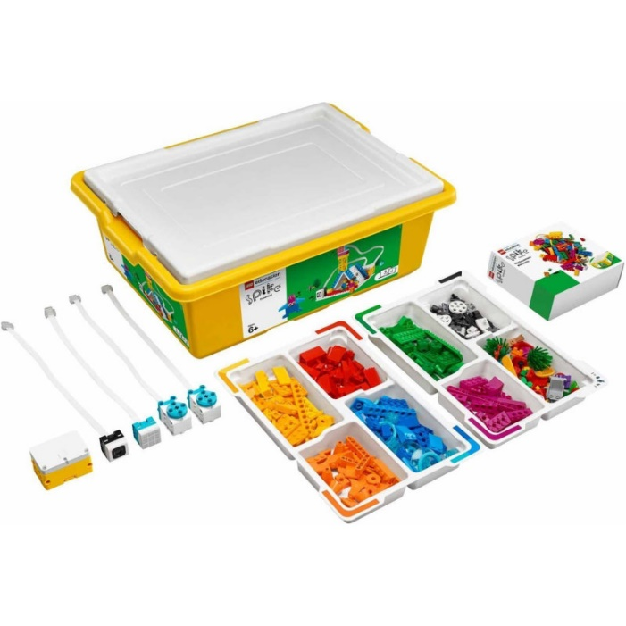  Attēls, analogs
Papildus nosacījumi: | - Pretendentam savā piedāvājumā ir precīzi jānorāda informācija par piedāvāto preci un tās tehnisko aprakstu.  - Precēm jābūt marķētām ar CE atbilstības marķējumu.
Piegādes adrese: | Gaujas iela 2, Vangaži, Ropažu nov., LV-2136
Līguma izpildes laiks: | Līdz 2024.gada 16.decembrim.  Līguma izpildes laiks tiks precizēts, abpusēji vienojoties ar pretendentu.
Izmaksas, kas jāiekļauj cenā: | cenā jāiekļauj visas ar piegādi saistītās izmaksas
Nodokļi | Uz piedāvājuma iesniegšanas pēdējo dienu pretendentam nav VID nodokļu parādu | Apliecinājums no VID EDS par nodokļu neesamību

FINANŠU PIEDĀVĀJUMS

Apraksts | Skaits | Cena EUR bez PVN par vienu vienību | Cena EUR bez PVN par visu apjomu
Attīstošs kluču konstruktors | 10 gab.
Cena bez PVN, EUR:
PVN summa, EUR:
Kopējā cena ar PVN, EUR:

Apliecinu, ka Finanšu piedāvājumā piedāvātajā cenā ievērtētas un iekļautas visas ar standarta pakalpojuma sniegšanu saistītās izmaksas, tai skaitā, darbaspēka, tehnisko resursu, transporta izmaksas, kā arī peļņa, iespējamie riski (to novēršanas vai samazināšanas) un citas iespējamās ar pakalpojuma sniegšanu saistītās izmaksas, ietverot visus piemērojamos nodokļus, izņemot pievienotās vērtības nodokli. Apzinos, ka nebūs tiesību pieprasīt piedāvātās līgumcenas paaugstināšanu un pasūtītājs nemaksās vairāk, nekā noteiktā līgumcena.

Vārds, uzvārds: | Pretendenta pārstāvis ar pārstāvības tiesībām vai tā pilnvarotā persona
Amats:
Paraksts:

